作业四 地转流计算

**要求：**

1.利用2018-01和2018-07的月平均资料计算北太平洋6°N-35°N范围内的地转流，选取1500db作为参考零面画出10db，100 db，250 db，500 db等四个深度层上的流场和流速

2.利用上面计算结果，计算北赤道流水体输运（如130°E，8°N-18°N断面），比较讨论两月结果差异，也可进一步比较不同断面的差异

**数据使用：**

TS_201801_GLB.nc

TS_201807_GLB.nc

**主要变量说明**

Key: PRES

| Long Name: Pressure

| Units: decibar

| Shape: (25,)

Key: TOI

| Long Name: Temperature.(ITS90)

| Units: degree_Celsius

| Shape: (25, 132, 360)

Key: SOI

| Long Name: Salinity.(PSS-78)

| Units: psu

| Shape: (25, 132, 360)

**编写环境说明：**

3.10.10 | packaged by Anaconda, Inc. | (main, Mar 21 2023, 18:39:17) [MSC v.1916 64 bit (AMD64)]

gsw                            3.6.16.post1

numpy                          1.23.5

netCDF4                        1.6.2

matplotlib                     3.7.1

matplotlib-inline              0.1.6

**计算步骤**

1. 计算格点距离和科里奥利力参数
   1. 经度按照1°=111KM 计算
   2. 纬度按照1°=111KM*COS(lat) 计算
   3. 科里奥利力参数计算公式如下
2. 计算比容异常
   1. 此步骤使用[GSW-Python](https://github.com/TEOS-10/GSW-Python)中的[gsw.specvol_anom_standard](https://teos-10.github.io/GSW-Python/gsw_flat.html)
   2. 具体信息参见Jupyter Notebook中的Markdown描述页面
3. 计算重力位势异常
   1. 公式如下：
4. 计算地转流速
   1. 公式如下
5. 计算流水体输运

原理阐释

计算每个网格面积：

计算每个网格的流水通量：

计算每个纬度的流水通量：

其中，和均为二维数组，每一行代表一个纬度，每个元素分别代表一个深度和经度对应的网格面积和流水通量。为一维数组，每个元素代表每个纬度的流水通量。

注：

* 全过程在x方向（经向）均是右减左
* 全过程在y方向（纬向）均是上减下

**结果展示：**

流场与流速可视化

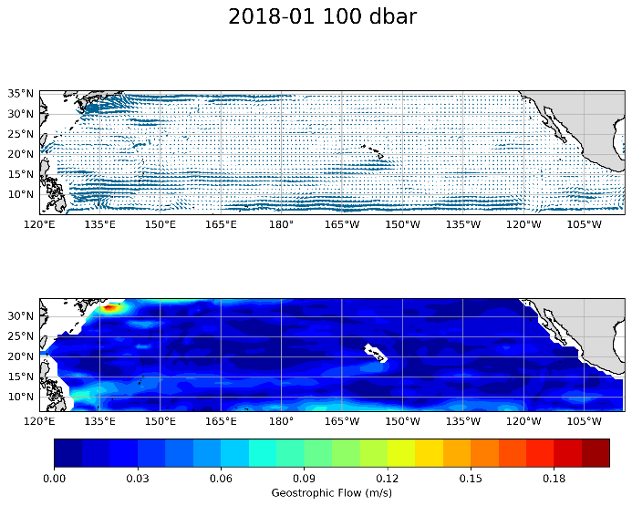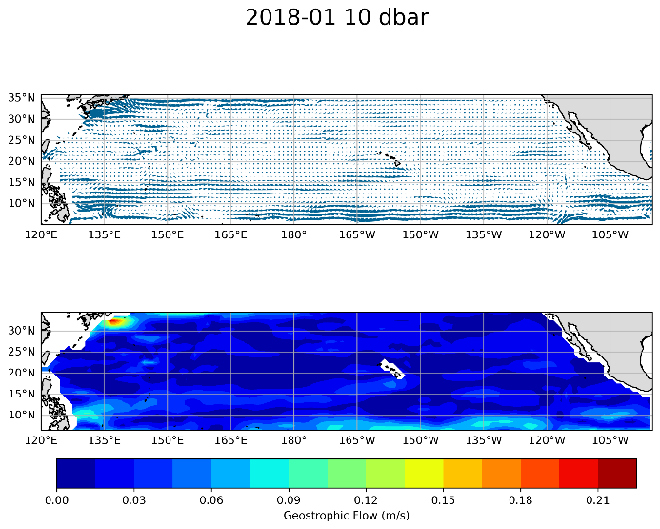

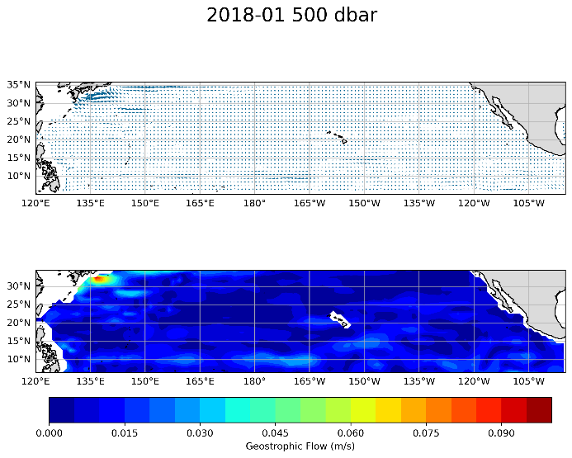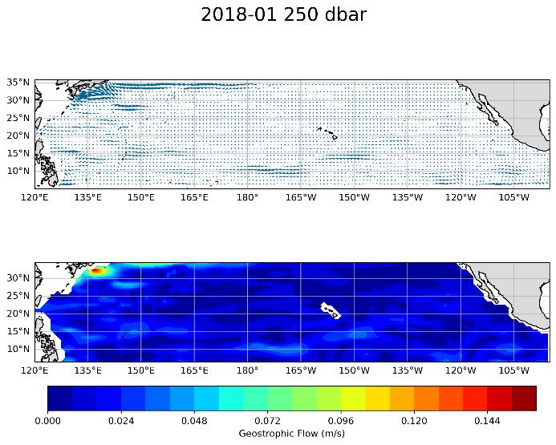

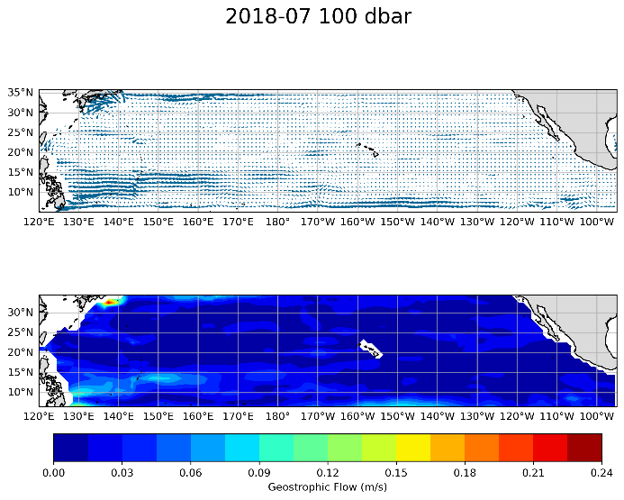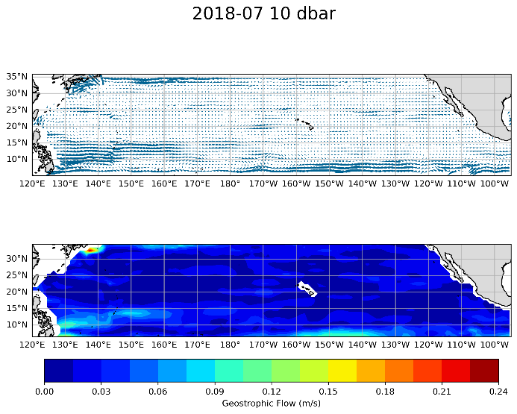

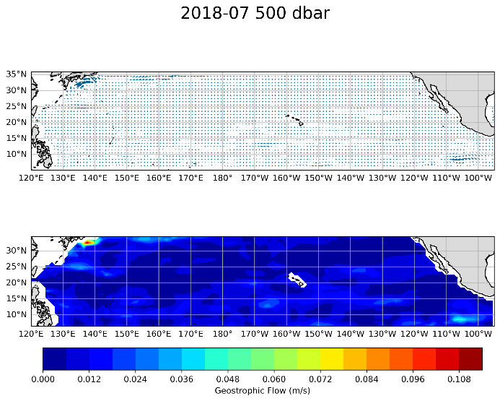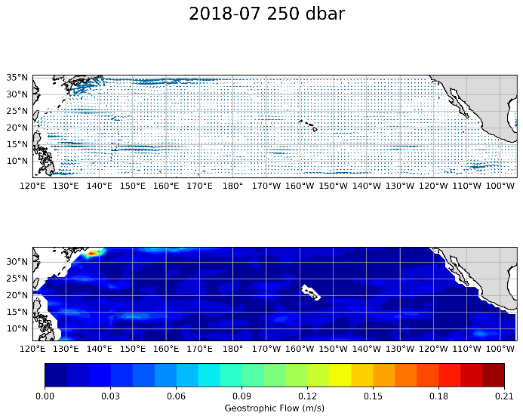

流体输运



